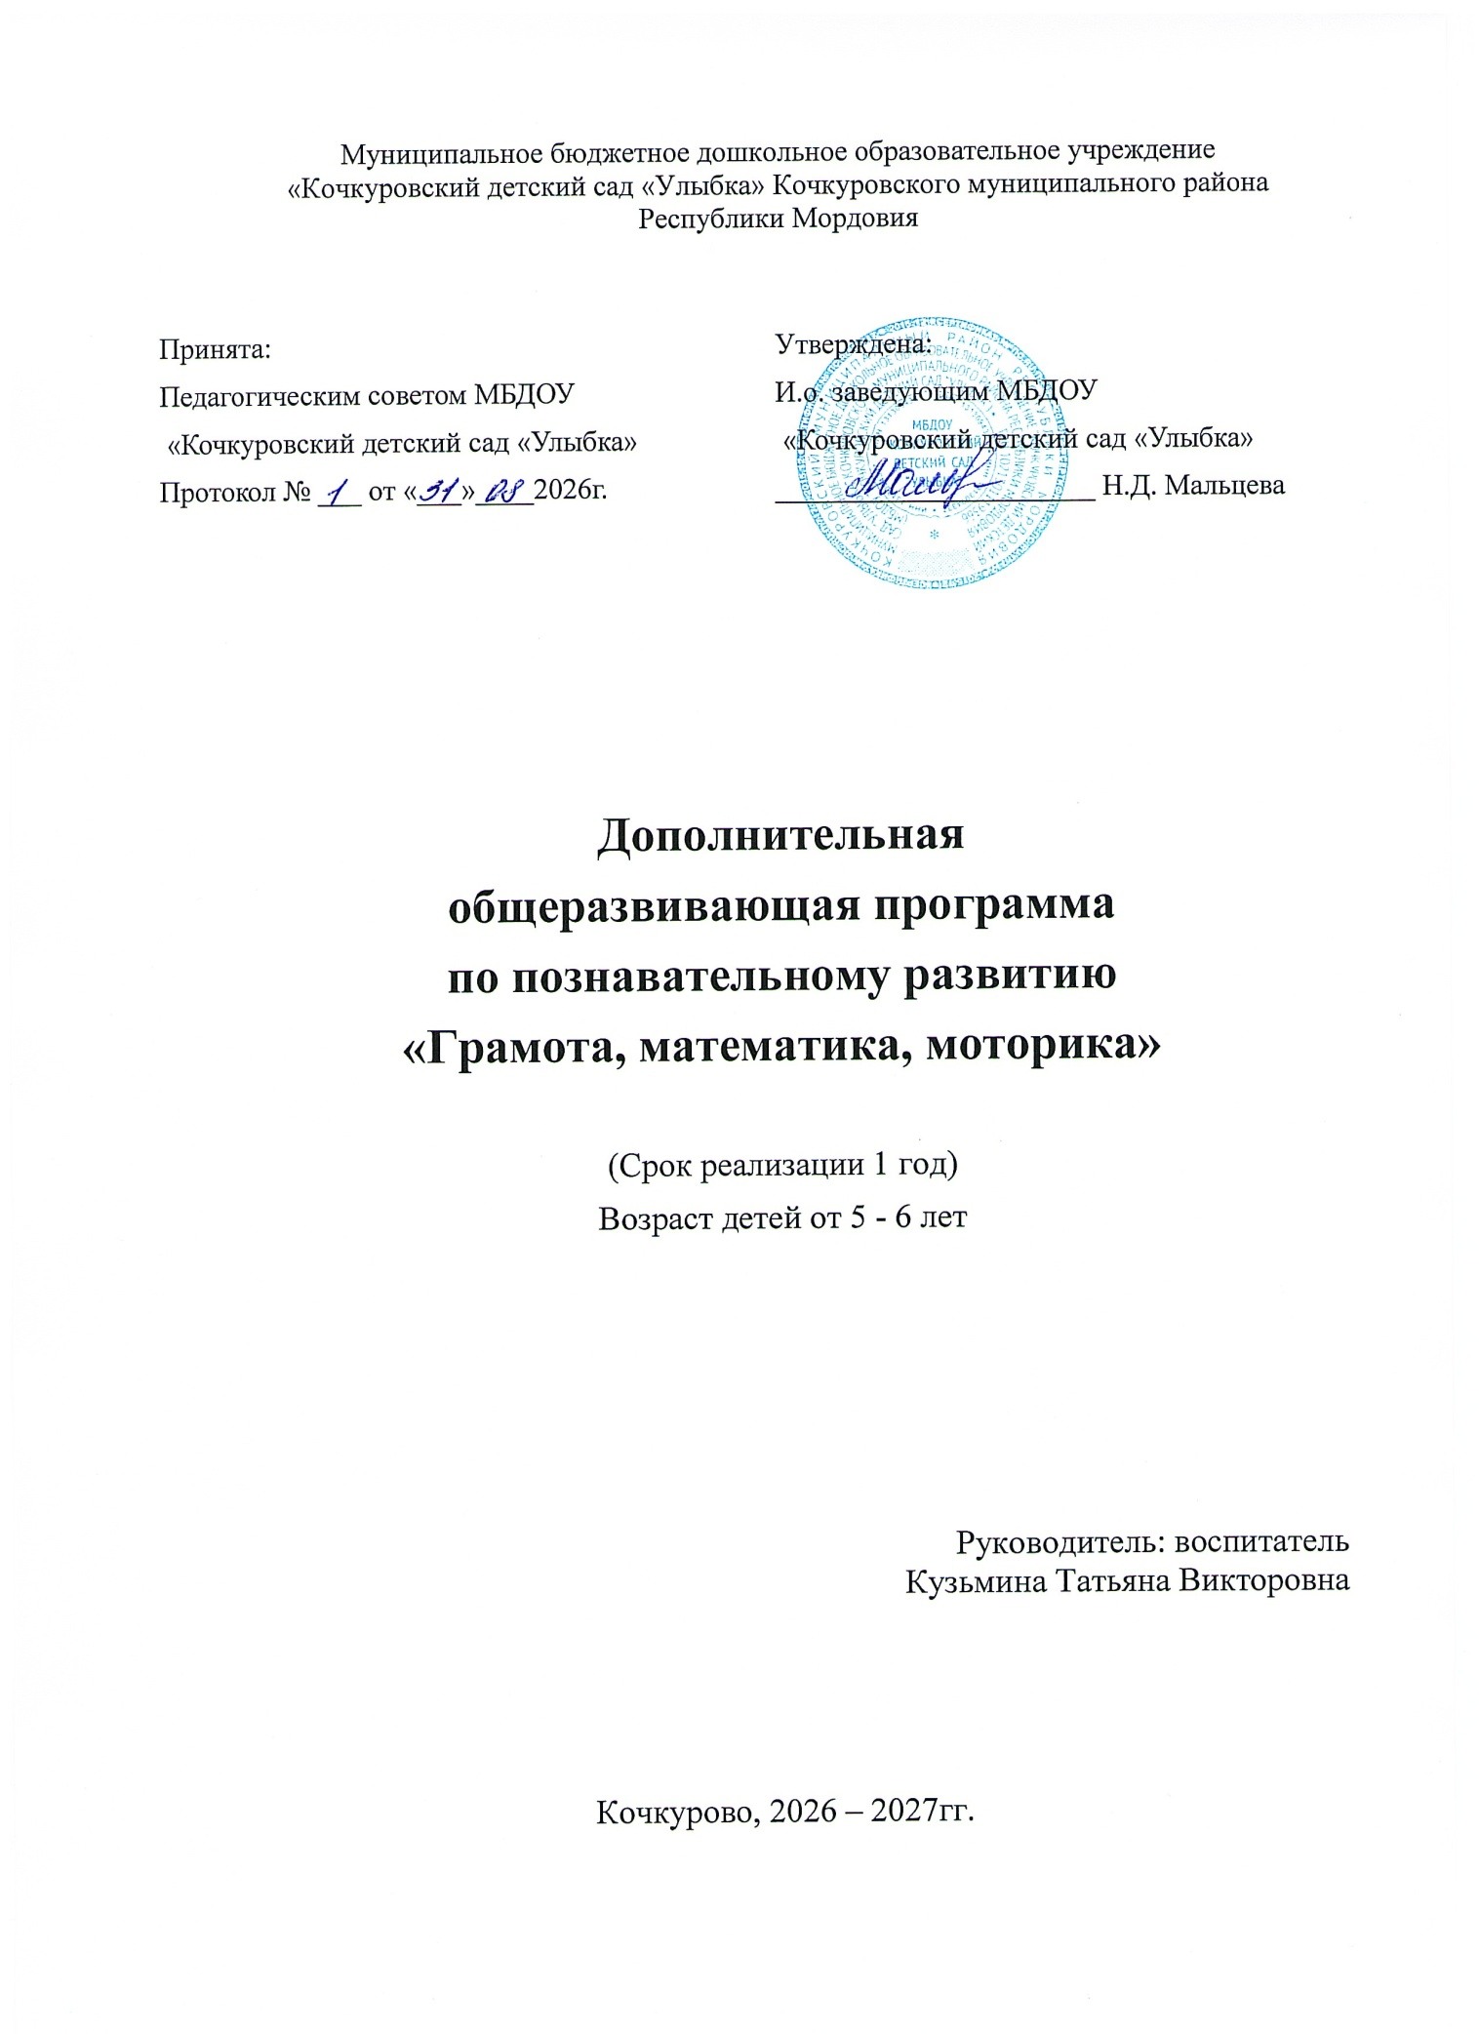

I.ЦЕЛЕВОЙ РАЗДЕЛ
1.Пояснительная записка
Дополнительная общеразвивающая программа «Графо-моторика» (далее Программа) познавательной направленности разработана для проведения дополнительных занятий в рамках оказания образовательных услуг с детьми дошкольного возраста 5-6лет.
Программа разработана в соответствии со следующими нормативными документами:
•Федеральный закон № 273-ФЗ от 29.12.2012 «Об образовании в РФ» (с изменениями на 2 июля 2021 года) (редакция, действующая с 13 июля 2021 года). •Закон РФ от 07.02.1992 г. №2300-1 «О защите прав потребителей» (далее Закон о защите прав потребителей (в редакции Федерального закона от 9 января 1996 года N 2-ФЗ) (с изменениями на 11 июня 2021 года).
«Рекомендации по реализации внеурочной деятельности, программы воспитания и социализации и дополнительных общеобразовательных программ с применением дистанционных образовательных технологий» Минпросвещения России от 07.05.2020.
•Постановление главного государственного санитарного врача РФ от 28 сентября 2020 года N 28 «Об утверждении санитарных правил СП 2.4.3648-20 "Санитарно-эпидемиологические требования к организациям воспитания и обучения, отдыха и оздоровления детей и молодежи".
•Приказ Министерства Просвещения Российской Федерации от 03 сентября 2019 года №467 «Об утверждении Целевой модели развития региональных систем дополнительного образования детей».
•Профессиональный стандарт педагога дополнительного образования (новая редакция)
•Приказ Минобрнауки России от 23.08.2017 г. № 816 «Об утверждении Порядка применения организациями, осуществляющими образовательную деятельность, электронного обучения, дистанционных образовательных технологий при реализации образовательных программ»
•Постановление правительства Российской Федерации от 26 декабря 2017 года № 1642«Об утверждении государственной программы Российской Федерации "Развитие образования" (с изменениями на 20 мая 2022 года).
•Примерные требования к дополнительным образовательным программам 06-1844 от 11.12.2006
•Указ Президента РФ от 7 июля 2011 г. № 899 Об утверждении приоритетных направлений развития науки, технологий и техники в Российской Федерации и перечня критических технологий Российской Федерации
•Конвенция о правах ребенка

Одной из основных задач воспитания и обучения дошкольника является подготовка его к школе. Один из навыков, который должен быть сформирован к тому времени, когда ребенок пойдет в школу – это развитие точных движений пальцев рук и всей кисти (тонкой моторики). Самые большие трудности, доставляющие много огорчений – это уроки письма. Процесс письма не может быть осуществлен без участия зрительных и двигательных анализаторов без определенного уровня развития мелкой мускулатуры и координации движения. Все это создает сложности в овладении графическими навыками.
1.1.Актуальность
У детей дошкольного возраста слабо развиты мелкие мышцы руки, несовершенна координация движений, незакончено окостенение запястий и фаланг пальцев. Зрительные и двигательные анализаторы, которые непосредственно участвуют в восприятии и воспроизведения и букв и их элементов, находятся на разных стадиях развития. Дети с трудом ориентируются в таких необходимых при письме пространственных характеристиках, как правая и левая сторона, верх-низ, ближе-дальше, над-под, около-внутри. Только к 6-7 годам в основном заканчивается созревание соответствующих зон мозга.
У многих детей при поступлении в школу обязательно возникают характерные нарушения чтения и письма (дислексия и дисграфия). Без специально организованной коррекционной работы по подготовке к обучению грамоте эти дети не смогут успешно обучаться. Поэтому коррекционный процесс в дошкольном учреждении направлен как на устранение имеющихся проблем в развитии, так и на профилактику вероятных нарушений устной и письменной речи.
Один из показателей интеллектуальной готовности к школьному обучению - уровень развития мелкой моторики. Ребенок, у которого этот уровень высокий, умеет логически рассуждать, у него хорошо развиты память и внимание, связная речь, он может приступать к приобретению навыков письма.
В дошкольном возрасте важна именно подготовка, а не обучение письму, иначе техника письма может быть сформирована неправильно.
1.2. Цель программы. Задачи
Цель: Создание условий, способствующих развитию мелкой моторики рук для подготовки детей старшего дошкольного возраста к овладению письмом.
Основные задачи:
1. Развитие мелкой мускулатуры руки. ➢ получение навыка правильно держать карандаш, ручку. ➢ развить пальцы и кисти рук. ➢ научить проводить точно и правильно вертикальные линии сверху вниз, горизонтальные - слева направо, овалы. ➢ подготовить руку к письму. ➢ уметь ориентироваться на листе бумаги, совершенствовать пространственные представления.
2. Совершенствовать движения рук и развитие психических процессов: ➢ произвольного внимания;
➢ речи, памяти; ➢ логического мышления; ➢ зрительного и слухового восприятия.
3. Формировать и совершенствовать пространственные представления: ➢ ориентацию на листе; ➢ ориентацию в пространстве на примере собственного тела.
4. Формировать навыки учебной деятельности: ➢ умение действовать по словесным инструкциям, умение самостоятельно продолжать выполнение поставленной задачи; ➢ контроль за собственными действиями.
1.3. Принципы реализации программы
От простого к сложному.
Доступность; Системность знаний; Цикличности: построение содержания программы с постепенным усложнением от возраста к возрасту; Всесторонность, гармоничность в содержании знаний, умений, навыков; Активность и самостоятельность.

II.СОДЕРЖАТЕЛЬНЫЙ РАЗДЕЛ
2.1 Сроки реализации программы
Программа рассчитана на девять месяцев обучения 1сентября 2026г.- 31 мая 2027г.
2.2 Расписание образовательной деятельности (учебный план) и режим работы.
Обучение реализуется в режиме занятий. Проведение занятий планируется 1 раз в неделю. Продолжительностью 25-30 минут, во вторую половину дня.
Модуль | День недели | Время проведения занятия | Форма проведения
«Графо-моторика» | Пятница | 15.30 - 15.55 | Фронтальная

2.3 Учебный план
Модуль | Количество занятий в неделю | Количество занятий в месяц | Количество занятий в год
«Графо-моторика» | 1 | 4 | 36
2.4 Календарно – тематический план
Месяц | № | Тема | Содержание задач занятий | Кол-во занятий
Сентябрь | 1 | «Нейрокарточки» | Развитие межполушарного взаимодействия, при работе двумя руками одновременно. | 1
Сентябрь | 2 | «Забавные лягушата» | Формирование графических навыков по образцу. | 1
Сентябрь | 3 | «Мишкин маршрут» | Способствовать развитию мелкой моторики при работе с простым карандашом. | 1
Сентябрь | 4 | «На что похоже?» | Беседа о предметах, окружающих нас. Провести аналогию и сравнить: на какие геометрические фигуры похожи. Штриховка геометрических фигур. | 1
Октябрь | 1 | «Овощи» | «Сравни». Прямые и наклонные линии; работа по шаблону; (обведение и раскрашивание). | 1
Октябрь | 2 | «Весёлое превращение» | Упражнение на развитие воображения; работа по шаблону (обвести и дорисовать и раскрасить рыбку). | 1
Октябрь | 3 | «Листья деревьев» | Развитие мелкой моторики руки. Штриховка в разные направления. | 1
 | 4 | «Мозаика» | Раскрашивание шаблона цветными карандашами в определённой последовательности. | 1
Ноябрь | 1 | «Дорисуй вторую картинку» | Развитие логического мышления, зрительной ориентировки на листе бумаги, развитие внимания. | 1  1
Ноябрь | 2 | «Графический диктант» | Развитие ориентации в пространстве письменного листа, умения внимательно слушать и точно выполнять указания. | 1  1
Ноябрь | 3 | «Мудрая сова» | Линия с петлями без отрыва карандаша. Штриховка зигзагами. | 1
Ноябрь | 4 | «Графическое ассорти» | Формировать навык выполнения задание с шаблоном в крупную клетку. | 1
Декабрь | 1 | «Ориентирование на листе» | Работа по шаблону (обведение и раскрашивание по образцу). | 1
Декабрь | 2 | «Обведи и продолжи» | Развивать самостоятельность, ориентирование на листе, умение логически мыслить. | 1
Декабрь | 3 | «Завитки» | Штриховка дугообразной строчкой при помощи простого карандаша. | 1
Декабрь | 4 | «Рисование фигур по точкам» | Развивать графические навыки детей. Закреплять представление о геометрических фигурах. Закреплять умение ориентироваться на листе бумаги. | 1
Январь | 1 | «Нейродорожки» | Закрепление знаний о левой и правой стороне человека. Развивать ориентирование относительно себя, относительно правой и левой руки. | 1
Январь | 2 | «Лабиринты» | Линия с петлями без отрыва карандаша. Штриховка зигзагами. | 1
Январь | 3 | «Снеговик» | «Определи направление». Вертикальные и горизонтальные линии; работа по шаблону (обведение, раскрашивание снеговика и домика). | 1
Январь | 4 | «Бумажная вышивка» | Штриховка крестиками при помощи цветных карандашей. | 1
Февраль | 1 | «Сравни» | Прямые и наклонные линии. Работа по шаблону (обведение, раскрашивание кита). Развитие мелкой мускулатуры пальцев. | 1
Февраль | 2 | «Машины» | Определение направления «вправо», «влево»; работа по шаблону (обведение и раскрашивание машины и светофора). | 1
Февраль | 3 | «Разноцветный тетрис» | Работа в прописи (обведение и раскрашивание по образцу). | 1
Февраль | 4 | «Весёлый счёт» | Работа по шаблону с цифрами разнойвелечины. | 1
Март | 1 | «Дикие животные» | Штриховка заданная в разные направления. | 1
Март | 2 | «Цветы для мамы» | Работа с шаблонами- обведи по пунктиру. | 1
Март | 3 | «Пишем цифры: от 1 до 9» | Развивать мелкую моторику рук. Учить детей писать цифры, знать состав числа и порядок нахождения в линейке цифр. | 1
Март | 4 | «Графический диктант» | Развитие ориентации в пространстве письменного листа, умения внимательно слушать и точно выполнять указания. | 1
Апрель | 1 | «Штриховка» | Закрепить навык штриховки шаблонов в заданных направлениях | 1
Апрель | 2 | «Божья коровка» | Развитие мелкой моторики руки. Работа в прописи по шаблону (копирование, дорисовка и раскрашивание). | 1
 | 3 | «Колобок румяный бок» | Выполнение заданий по сюжету сказки, соединение линий простым карандашом. | 1
 | 4 | «Весенний лес» | Работа с пунктирными линиями. | 1
Май | 1 | «Графический диктант» | Развитие ориентации в пространстве письменного листа, умения внимательно слушать и точно выполнять указания. | 1
Май | 2 | «Танк» | Прямые и наклонные линии. Работа по шаблону (обведение, раскрашивание танка). Развитие мелкой мускулатуры пальцев. | 1
Май | 3 | «Продолжи ряд» | Формировать навык в определённой последовательности записывать определённую фигуру. | 1
Май | 4 | Итоговое занятие | Закрепление сформированных навыков. | 1
2.5 Структура занятий
«Гимнастика для глаз» - выполнение упражнений для снятия нагрузки с зрительного анализатора. Исследования ученых убедительно доказывают, что под влиянием физических упражнений улучшаются показатели различных психических процессов, лежащих в основе творческой деятельности. Разминка – основной задачей данного этапа является создание у ребят определенного положительного эмоционального фона, включение в работу. Поэтому движения пальцев рук разминки достаточно легкие, способные вызвать интерес. Но они же и подготавливают ребенка к активной моторной деятельности; Постепенное усложнение игровой ситуации - тренировка психических механизмов, лежащих в основе познавательных способностей: внимания, памяти, воображения, мышления. Все задания подобраны так, что степень их трудности увеличивается от занятия к занятию.
Физкультминутка – динамическая пауза, проводимая на занятии, не только развивает двигательную сферу ребенка, но и способствует развитию умения выполнять несколько различных заданий одновременно; Графические диктанты – направлены на развитие умений действовать по правилу и самостоятельно по заданию взрослого, а также развитие пространственной ориентировки и мелкой моторики руки и отслеживание и контролем направления движения руки; Пальчиковая гимнастика – способствует развитию мышечной активности и поддержания тонуса мышц участвующих в акте письма, а также подвижности и гибкости кистей рук.
Занятия построены таким образом, что один вид деятельности сменяется другим. Смена видов деятельности обеспечивает отсутствие переутомления у дошкольника.
III.ОРГАНИЗАЦИОННЫЙ РАЗДЕЛ
3.1 Методическое обеспечение и условия реализации Программы
Наглядные пособия (образцы изделий).
Дидактический материал (рисунки, схемы, раздаточный материал, альбомы)
Подборка информационной и справочной литературы.
Аудиозаписи, видео, презентации.
Использование образцов (муляжи, игрушки, поделки , скульптуры, макеты).
Использование наглядности (фотографии, картины, рисунки детей, иллюстрации из книг и др.). Столы и стулья, соответствующие росту детей; Магнитно – маркерная доска с набором цифр, геометрических фигур; Маркеры; Цветные счетные палочки; Конструкторы; Видео – презентации.

3.2.Ожидаемые результаты
К предполагаемым результатам обучения относится реализация задач и, соответственно, цели программы «Развитие графомоторных навыков у дошкольников». Выявление полученных результатов обучения проводится в форме итогового тестирования. Кроме того, проводятся и собственные наблюдения педагога за развитием каждого ребенка.

К прогнозируемым результатам можно отнести реализацию поставленных задач обучения, а именно:
1. Развить мелкую мускулатуру руки;
2. Писать вертикальные линии сверху вниз, горизонтальные - слева направо;
3. Подготовить руку к письму,
4. Уметь ориентироваться на листе бумаги,
5. Сформированное умение соблюдать гигиенические правила письма (положение корпуса, руки, тетради, карандаша)

3.3Формы подведения итогов реализации программы
Диагностика математических умений.
Цель: выявление графических умений.
Процедура организации и проведения диагностики.
Наблюдение за процессом познавательной деятельности проводится на занятиях графического кружка.
№ | Ф.И. | Штриховка |  | Работа с шаблонам |  | Графический диктант |  | Работа по пунктиру |  | Ориентир.в пространстве |  | Логические задачи
 |  | Начало года | Конец года | Начало года | Конец года | Начало года | Конец года | Начало года | Конец года | Начало года | Конец года | Начало года | Конец года
1
2
3
4
5
3.4 Литература

1. Афонькина Ю.А. Диагностическая программа в системе предшкольного образования. Методическое пособие для педагогов-психологов образовательных учреждений. - Мурманск, 2006. 2. Башаева Т.В. Развитие восприятия у детей. Форма, цвет, звук.- Ярославль, 1998. 3. Борисенко М.Г. Наши пальчики играют. – СПб., 2002. 4. Беззубова Г.В. Развиваем руку ребенка, готовим ее к письму. - М., 2003. 5. Гатанова Н.В., Тунина Е.Г. Тесты для подготовки ребенка к школе. Для детей 6-8 лет. – СПб., 2001. 6. Журова Л.Е., Варенцова Н.С. и др. Обучение дошкольников грамоте. М., 1998. 7. Игры и упражнения по развитию умственных способностей у детей дошкольного возраста./ Л.А. Венгер, О.М. Дьяченко. М., 1989. 8. Кольцова М.М. Ребенок учится говорить. М., 1973. 9. Косинова Е.М. Гимнастика для пальчиков. – М., 2002. 10. Рузина М.С. Страна пальчиковых игр. – СПб., 2000.

